附件

各平台简介和征集信息工作对接群二维码

1.京东体育：参与8.8北京体育消费节活动的场馆，可获得活动专属标识露出，同时参与活动场馆联动入驻“京东体育场馆预订“小程序，获得线上流量支持且享受京东平台专属优惠补贴。具体详情进群了解。

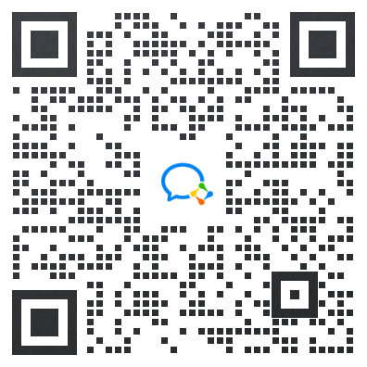

2.动网天下：动网8.8北京体育消费节专属游泳活动，消费节期间市民游泳消费专属优惠。具体详情进群了解。



3.健身雷达：“健身雷达”是CHINAFIT旗下一款提供健身地图导航和行业分类信息服务的小程序，用户可以查询体育场馆地理位置及信息，也可以发布转让、招聘、求职、培训、活动、话题、合作等分类信息，用户可以查询包括俱乐部、健身房、泳池、精品工作室、普拉提馆、儿童体适能馆、瑜伽馆、体育馆等在内各类健身场所的地理位置，也可以找到离自己最近的所有健身场所。（联系人及电话:付先生，18515679321）健身雷达对接二维码：

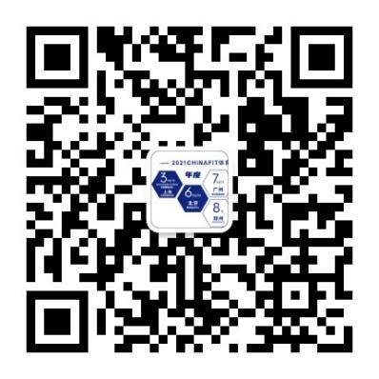

4.抖音:抖音企业号门店推广将特针对北京本地运动玩乐类商家免费赠送价值70w合作资源包，包括：开通免费入驻及官方企业认证；抖音超级开屏广告位及定制抖音话题等百万级线上流量资源；官方定制抖音短视频及直播运营等相关培训课程等。（联系人及电话：孔女士，18211182865（抖音）

##### C:\Users\zhuwm\AppData\Local\Temp\WeChat Files\01320219f32140a010dbbfdc1a0cff3.png

5.支付宝：以数字便民服务中心入口“市民中心”内上线的“文体中心”板块为服务群众体育活动的线上窗口。为支持体育场馆参与北京体育消费节，支付宝将为场馆推出“免费轻量化接入”“免费大流量推广”“贴心辅导服务”“宣传物料制作配送”等合作优惠，为北京市民预定场馆提供优惠让利活动以及体育纪念品，提升体育场馆营销能力，促进体育消费。（联系人及电话：于女士，18600262333，用钉钉扫下面码咨询）



6.夜行地图：夜行地图致力打造全新夜生活方式，通过联合各大商圈、商场、文化体育空间等场景智造线下IP活动、商圈活动，为夜间娱乐、文旅、体育、商圈消费者，提供夜间活动指南。市民可通过小程序进行活动预览预约、门票预购、到店消费、门店打卡、探店评价，还可享受权益购买、积分兑换、发起/参与线下组局、分销商品、观看活动直播、参与活动咨询。（联系人及电话：徐女士，15726637155，微信同号）

##### 7d3ceedf062fb07fc774e44bbbb9705